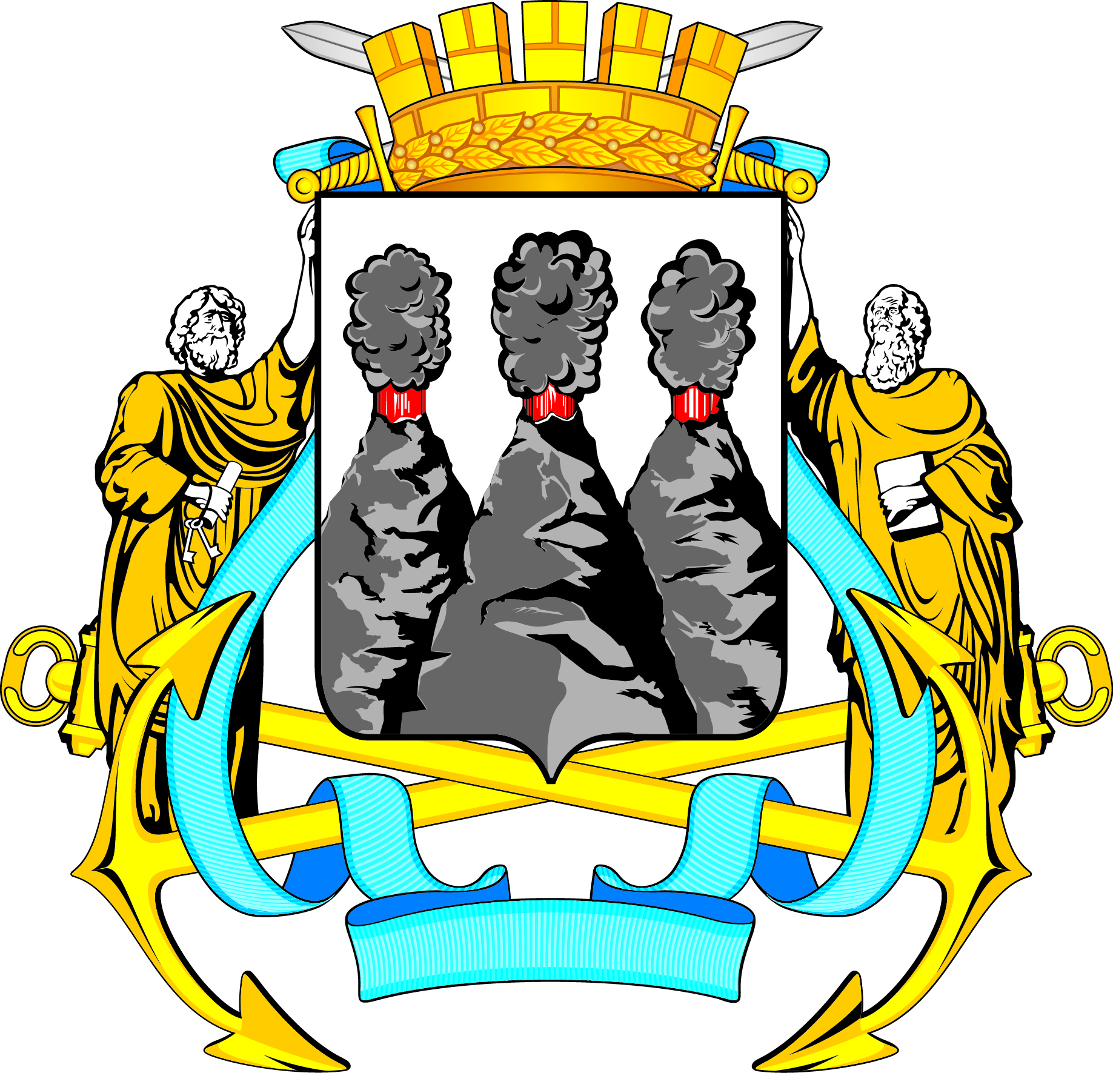
ГОРОДСКАЯ ДУМА
ПЕТРОПАВЛОВСК-КАМЧАТСКОГО ГОРОДСКОГО ОКРУГА

РЕШЕНИЕ

от 20.08.2025 № 397-р
32-я сессия
г.Петропавловск-Камчатский

О принятии решения о внесении изменений
в Решение Городской Думы Петропавловск-Камчатского городского округа от 26.06.2013 № 97-нд «О порядке и условиях награждения премией имени В.П. Андрианова»

Рассмотрев проект решения о внесении изменений в Решение Городской Думы Петропавловск-Камчатского городского округа от 26.06.2013 № 97-нд
«О порядке и условиях награждения премией имени В.П. Андрианова», внесенный исполняющим полномочия Главы Петропавловск-Камчатского городского округа Масло В.А., в соответствии со статьей 28 Устава Петропавловск-Камчатского городского округа Городская Дума Петропавловск-Камчатского городского округа

РЕШИЛА:

1. Принять Решение о внесении изменений в Решение Городской Думы Петропавловск-Камчатского городского округа от 26.06.2013 № 97-нд
«О порядке и условиях награждения премией имени В.П. Андрианова».
2. Направить принятое Решение Главе Петропавловск-Камчатского городского округа для подписания и обнародования.

Председатель Городской Думы Петропавловск-Камчатского  городского округа | А.С. Лиманов

ГОРОДСКАЯ ДУМА
ПЕТРОПАВЛОВСК-КАМЧАТСКОГО ГОРОДСКОГО ОКРУГА

РЕШЕНИЕ

от 20.08.2025 № 203-нд

О внесении изменений в Решение Городской Думы Петропавловск-Камчатского городского округа от 26.06.2013 № 97-нд «О порядке
и условиях награждения премией имени В.П. Андрианова»

Принято Городской Думой Петропавловск-Камчатского городского округа
(решение от 20.08.2025 № 397-р)

1. Часть 3 статьи 1 изложить в следующей редакции:
«3. Премия является формой поощрения организаций культуры, расположенных на территории Петропавловск-Камчатского городского округа (далее – организации культуры), работников муниципальных учреждений культуры, дополнительного образования в сфере культуры и творческих работников, осуществляющих деятельность на территории Петропавловск-Камчатского городского округа (далее – творческие работники), за особые заслуги, значительный вклад в развитие культуры Петропавловск-Камчатского городского округа (далее – городской округ).
Награждение Премией производится ежегодно.».
2. В статье 2:
1) часть 1 изложить в следующей редакции:
«1. Награждение Премией осуществляется по следующим номинациям:
1) «За достижения в области культуры» (самодеятельное (любительское) художественное творчество, концертные программы и сценарии, сольные и ансамблевые исполнительские программы, выставки изобразительного искусства и народных ремесел и др.);
2) «За достижения в области библиотечного дела» (программы, встречи, выставки);
3) «За достижения в области дополнительного образования детей»;
4) «За вклад в развитие культуры на территории Петропавловск-Камчатского городского округа»;
5) «За верность профессии» (для работников, имеющих общий стаж в муниципальных учреждениях культуры или дополнительного образования в сфере культуры не менее 30 лет).»;
2) часть 2 изложить в следующей редакции:
«2. В номинациях, указанных в пунктах 1-4 части 1 настоящей статьи, определяются не более 4 победителей из общего количества представленных ходатайств организаций культуры и творческих работников (далее – номинанты).
В номинации, указанной в пункте 5 части 1 настоящей статьи, определяется 1 победитель.»;
3) абзац третий части 3 исключить;
4) в части 8 слова «30 000 (тридцать тысяч)» заменить словами «100 000 (сто тысяч)».
3. Настоящее Решение вступает в силу с 01.01.2026.

Глава  Петропавловск-Камчатского городского округа |  | Е.А. Беляев

